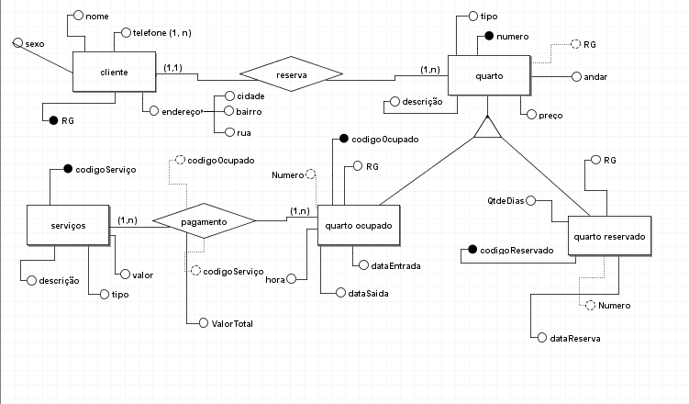

Dicionário de Dados: Entidades

|  |  |  |  |
| --- | --- | --- | --- |
| Entidade | Relacionamento | Nome Relacionamento | Descrição |
| Cliente | Quarto | Reserva | Tabela para o cadastro dos clientes que irão se hospedar no hotel |
| Quarto | Quarto ocupado | Esta | Tabela para controlar que quartos estão ocupados ou reservados |
| Quarto reservado | Esta |
| serviço | Quarto ocupado | pagamento | Tabela para controlar os gastos do cliente no quarto ocupado |

|  |  |  |  |  |
| --- | --- | --- | --- | --- |
| Entidade: Cliente | | | | |
| Atributo | Domínio | Tamanho | Restrições | Descrição |
| RG | Numero | 50 | PK, Not null |  |
| Nome | Texto | 250 | Not Null |  |
| Telefone | Texto | 50 | Not Null | Formato = (XX) XXXXXXX |
| Rua | Texto | 60 | Not Null |  |
| Bairro | Texto | 30 | Not Null |  |
| Cidade | Texto | 30 | Not Null |  |
| sexo | Booleano | 2 | Not Null | Valores F = Feminino e M = Masculino |

Dicionário de Dados: Atributos

|  |  |  |  |  |
| --- | --- | --- | --- | --- |
| Entidade: quarto | | | | |
| Atributo | Domínio | Tamanho | Restrições | Descrição |
| RG | Numero | 50 | FK, Not null |  |
| Numero | Numero | 50 | PK,Not Null |  |
| descrição | Texto | 250 | Not Null |  |
| tipo | Texto | 60 | Not Null |  |
| andar | Numero | 20 | Not Null |  |
| preço | decimal | 4,2 | Not Null |  |

|  |  |  |  |  |
| --- | --- | --- | --- | --- |
| Entidade: quartoReservado | | | | |
| Atributo | Domínio | Tamanho | Restrições | Descrição |
| RG | Numero | 50 | Not null |  |
| Numero | Numero | 50 | FK,Not Null |  |
| CodigoReservado | Numero | 50 | PK,Not Null |  |
| QuantidadeDias | Numero | 6 | Not Null |  |
| DataReserva | data |  | Not Null |  |

|  |  |  |  |  |
| --- | --- | --- | --- | --- |
| Entidade: quartoOcupado | | | | |
| Atributo | Domínio | Tamanho | Restrições | Descrição |
| RG | Numero | 50 | Not null |  |
| Numero | Numero | 50 | FK,Not Null |  |
| CodigoOcupado | Numero | 50 | PK,Not Null |  |
| hora | hora |  | Not Null |  |
| DataEntrada | data |  | Not Null |  |
| DataSaida | data |  | Not Null |  |
|  |  |  |  |  |

|  |  |  |  |  |
| --- | --- | --- | --- | --- |
| Entidade: serviço | | | | |
| Atributo | Domínio | Tamanho | Restrições | Descrição |
| CodigoServiço | Numero | 50 | PK,Not null |  |
| descrição | texto | 250 | Not Null |  |
| valor | decimal | 4,2 | Not Null |  |
| tipo | texto | 100 | Not Null |  |

|  |  |  |  |  |
| --- | --- | --- | --- | --- |
| Entidade: serviço | | | | |
| Atributo | Domínio | Tamanho | Restrições | Descrição |
| CodigoServiço | Numero | 50 | PK,Not null |  |
| descrição | texto | 250 | Not Null |  |
| valor | decimal | 4,2 | Not Null |  |
| tipo | texto | 100 | Not Null |  |

|  |  |  |  |  |
| --- | --- | --- | --- | --- |
| Entidade: pagamento | | | | |
| Atributo | Domínio | Tamanho | Restrições | Descrição |
| CodigoServiço | Numero | 50 | FK,Not null |  |
| CodigoOcupação | Numero | 50 | FK, Not Null |  |
| valorTotal | decimal | 4,2 | Not Null |  |

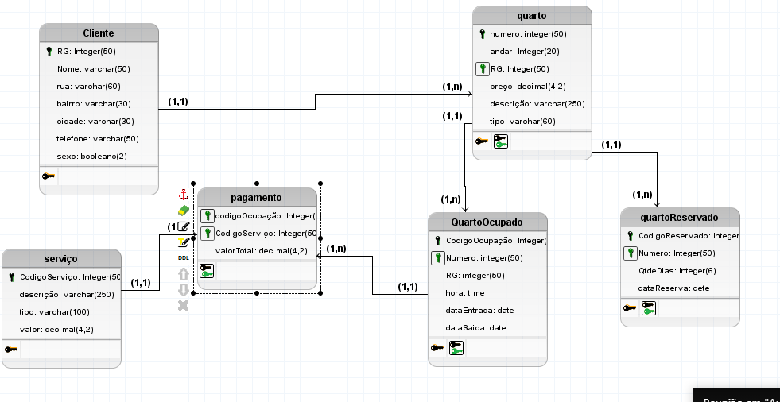

**create** **database** Hotel

**create** **table** cliente (

RG **int**(50) **primary** **key** **not** **null**,

nome **varchar**(250) **not** **null**,

telefone **varchar**(50) **not** **null**,

rua **varchar**(60) **not** **null**,

bairro **varchar**(30) **not** **null**,

cidade **varchar**(30) **not** **null**,

sexo Boolean **not** **null**);

**create** **table** servico (

CodigoServiço **int**(50) **primary** **key** **not** **null**,

descrição **varchar**(250) **not** **null**,

valor **decimal**(4,2) **not** **null**,

tipo **varchar**(100) **not** **null** );

**create** **table** quarto(

número **int**(50) **primary** **key** **not** **null**,

RG **int**(50) **not** **null**,

descrição **varchar**(250) **not** **null**,

tipo **varchar**(60) **not** **null**,

andar **int**(20) **not** **null**,

preço **decimal**(4,2) **not** **null**,

**foreign** **key**(RG) **references** cliente(RG));

**create** **table** quartoReservado (

RG **int**(50) **not** **null**,

número **int**(50) **not** **null**,

codigoReserva **int**(50) **primary** **key** **not** **null**,

quantidadeDias **int**(6) **not** **null**,

DataReserva **date** **not** **null**,

**foreign** **key**(número) **references** quarto(número));

**create** **table** quartoOcupado (

RG **int**(50) **not** **null**,

número **int**(50) **not** **null**,

CodigoOcupado **int**(50) **primary** **key** **not** **null**,

hora **time** **not** **null**,

DataEntrada **date** **not** **null**,

DataSaida **date** **not** **null**,

**foreign** **key**(número) **references** quarto(número));

**create** **table** pagamento (

CodigoServiço **int**(50) **not** **null**,

CodigoOcupado **int**(50) **not** **null**,

valorTotal **decimal**(4,2) **not** **null**,

**foreign** **key**(CodigoServiço) **references** servico(CodigoServiço),

**foreign** **key**(CodigoOcupado) **references** quartoOcupado(CodigoOcupado));